Chivas Regal Ultis

Виски Чи́вас Ри́гал А́лтис

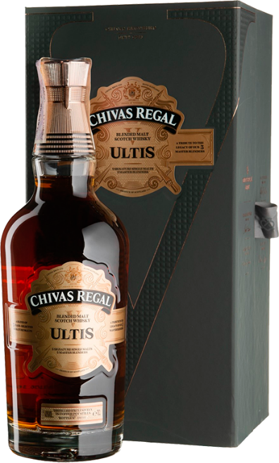**Страна:** Соединенное Королевство Великобритании и Северной Ирландии

**Регион:** Спейсайд

**Производитель:** Chivas Brothers

**Тип:** Купажированный солодовый

**Крепость**: 40%об.

**Выдержка**: минимальный возраст спиртов 18 лет

**Особенность:** в купаже содержатся солодовые спирты от 5 вискокурен спейсайда

**Цвет:** янтарно-золотистый, глубокий

**Аромат:** многогранный, объемный, состоящий из фруктовых нот с богатыми медовыми тонами, оттенками консервированного персика и сладостей, раскрывающимися на фоне огненных нот корицы и элегантными цветочными нюансами

**Вкус:** сложный, комплексный, яркие тона цитрусовых фруктов оттеняются нюансами сладких специй, солода и разнотравья. В продолжительном, бархатистом послевкусии ощущаются оттенки засахаренной цедры, темного шоколада и имбиря

**Рекомендации по употреблению**: как дижестив в чистом виде, с сигарой

Ultis — первый купажированный солодовый шотландский виски Дома Chivas Regal. Этот исключительный виски, который производитель называет сердцем и душой Чивас Ригал, символизирует пять поколений мастеров-дистилляторов, которые поддерживали и защищали превосходство Chivas Regal в течение долгих лет. Виски изготавливается из пяти ценных солодовых спиртов с таких винокурен Спейсайда, как Tormore, Longmorn, Strathisla, Allt A’Bhainne и Braeval. Рецептуру купажа разрабатывал мастер Колин Скотт, а выбор лучших спиртов осуществлялся вручную. Бутылка "Алтис" имеет уникальную форму и подчеркивает богатство и историю содержащегося в ней драгоценного виски. Горлышко бутылки украшают пять колец, представляющие пять мастеров-блендеров. Их подписи украшают бутылку "Ultis", а на донышке изображена римская цифра V.  
Виски "Алтис" завоевал серебряную медаль и звание "Выдающийся" на "International Wine & Spirit Competition" в 2017 году.